人工智能导论:作业四实验报告
薛正海(181220063、xuezh@smail.nju.edu.cn)
(南京大学 人工智能学院, 南京 210093)

代码阅读
代码利用强化学习中的Q-learning进行学习和决策,涉及到的代码在Agent的act函数中.总体而言,代码通过用一个分类模型,建立从(s,a)对到Q值的映射f,以此作为Q函数进行决策.
具体而言,act函数首先利用learnPolicy函数更新Q函数.在learnPolicy函数的内部,代码进行了“采样+学习”的过程.其中采样过程为simulate函数.该函数根据当前Q值确定策略,在环境中一步一步采样,并将state(提取出的环境特征),action(当前动作的编号)和reward(前后两个状态启发函数的差值)保存在sequence数组中.注意我们希望建立从(s,a)到Q值的映射,但目前只记录了reward值,因此数据收集完成后还需要遍历一次,计算出Q值.按照其定义,我们只需要计算从当前步起的折扣累计回报即可.这样我们就拿到了特征(s,a)和映射的目标Q值,完成采样.学习过程为m_policy.fitQ函数,利用REPTree模型搭建起一个分类器,拟合出希望得到的映射f.得到更新过的Q函数后,模型贪心地选择当前状态下Q值最大的动作进行返回,从而完成一步act.

问题回答

模型中的Q函数用一个基于决策树的分类器表示,分类器的输出(类别)就是当前state的Q值.这样表示的缺点在于利用离散属性来刻画一个连续的函数,不可避免地带来较大误差.改进方法是将Q当做连续的变量,用一个回归算法来拟合之.考虑到输入是较低维的像素信息,决策树其实不能很好处理,可将特征提取器换成卷积神经网络.另外,数据收集的过程完全采用蒙特卡洛采样,方差较大,对环境中出现的随机性可能不能完全建模,可利用Bootstrap方法减小方差.

SIMULATION_DEPTH控制一次蒙特卡洛采样中智能体执行动作的最大timestep,m_gamma是累计奖赏函数的折扣率,m_maxPoolSize限制了dataset,即训练数据的容量.

getAction比getActionNoExplore多了epsilon-greedy,即有epsilon(0<epsilon<1)的概率根据Q函数贪心选择动作,有1-epsilon的概率随机选择动作,用于采样.而getActionNoExplore用于决策.

修改特征提取方法
观察游戏进行的过程,我发现:不同GameObject的移动方式不同,Agent应该对其做出不同的反应.但原有的特征提取方法只反映出当前帧的静态信息,而无法捕捉帧与帧之间的时序信息.因此,我借鉴LSTM的思想,将过去几帧的状态特征加入到当前帧的状态特征中(具体的合并操作是直接堆叠).具体代码如下: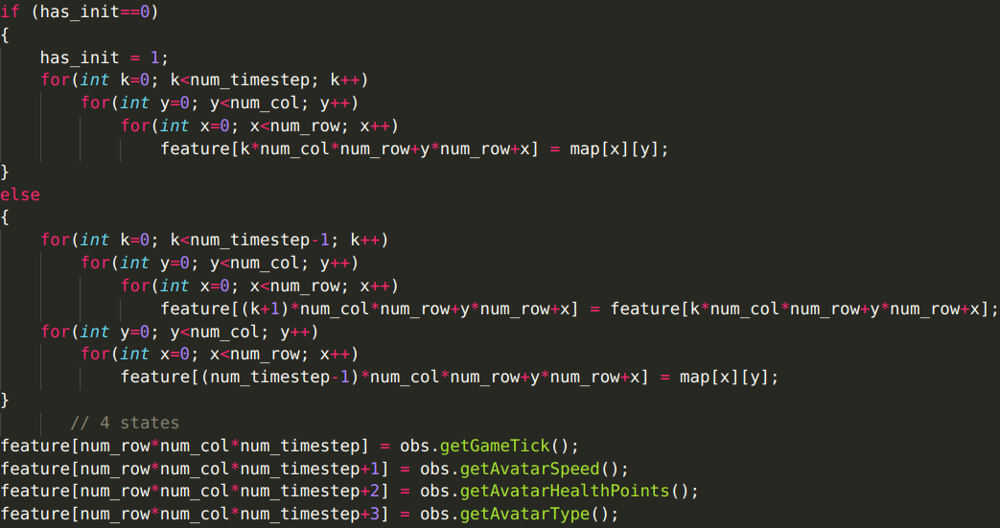
注意游戏画面的行数,列数等信息已用变量表示.代码利用has_init变量指示是否对特征数组初始化.若是,则将特征数组中的信息整体向“更旧”移动一帧,并用当前map信息填充最新的一帧.若否,则将所有帧的特征初始化为当前map的信息.在datasetHeader中修改的代码如下:
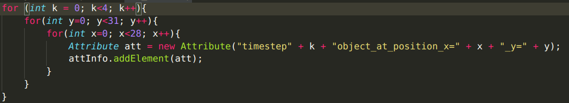

其多加了一重循环,加入了每组特征的时间戳信息.
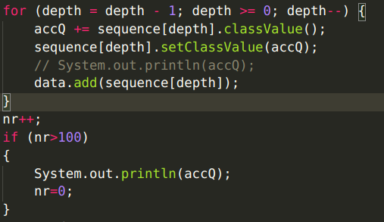
在实验对比中,我将重复进行游戏的次数设置为50,并用左图中的代码输出学习过程中的Q值.实验具体对比了只包含当前帧信息的特征提取和包含前4帧信息的特征提取方法的效果,simulation_depth为20.实验结果如下图所示.

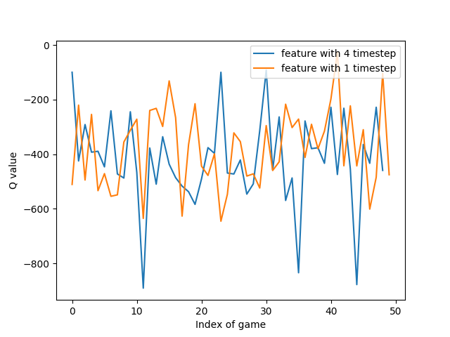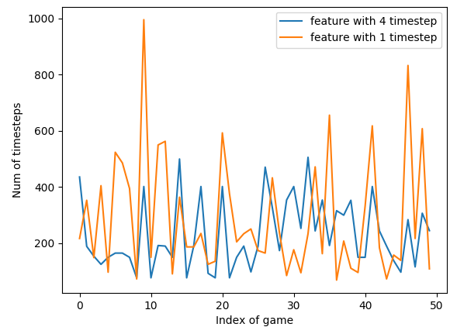
可见经过改进后,智能体的总体表现和学习中表现均未明显提升.且改进后,每次游戏的持续时间(total timesteps)有所降低,说明智能体没能学到避免游戏过早结束的方法.而总体性能不佳可能是因为学习样本量不够,每次模拟的深度(simulation_depth)不够,也可能是目前提取出的特征都过于底层,需要进一步实验来进行判断.

调整强化学习参数
可供调整的参数有:reward函数的种类,simulation_depth,gamma,epsilon-贪心中的epsilon,充当Q函数的分类器的种类等.首先,直观来看,simulation_depth与智能体性能成正相关.实验结果如下:
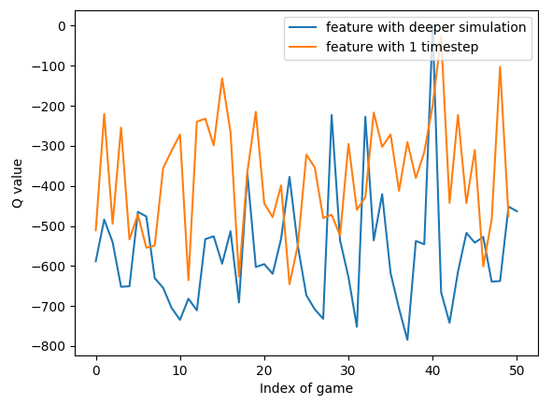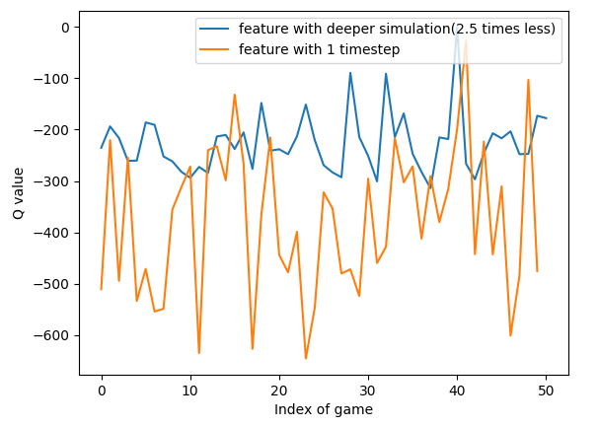

左图为不同simulation depth的模拟过程的Q值的直接对比.考虑到Q值是对整个轨迹的回报累计,若要对不同长度的轨迹的Q值相对比,应消除轨迹不同长度的影响,如右图所示.可见加大simulation_depth确实提升了智能体的性能.TODO:换reward function

